Pitabroodjes met gehaktballetjes
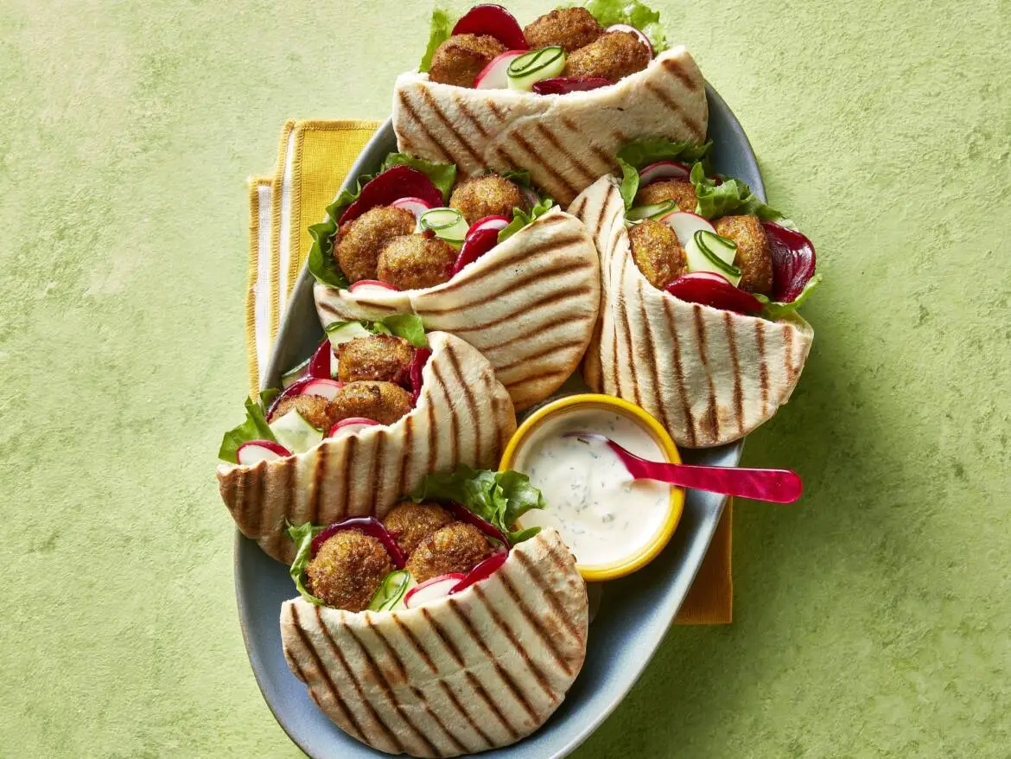
Ingrediënten: 4 personen
- 2 schaaltjes gehaktballetjes 8 pitabroodjes
- 125 gram sla (gemengd) 150 gram rode bieten zoutzuur
- 8 eetlepels tzatziki

Bereiden:
- Bak de gehaktballetjes volgens de aanwijzingen op de verpakking . Bereid intussen de pitabroodjes volgens de aanwijzingen op de verpakking op de gril.
- Snijd de pitabroodjes open. Vul de broodjes met sla, rode biet en gehaktballetjes. Schep een lepel tzatziki erop.

